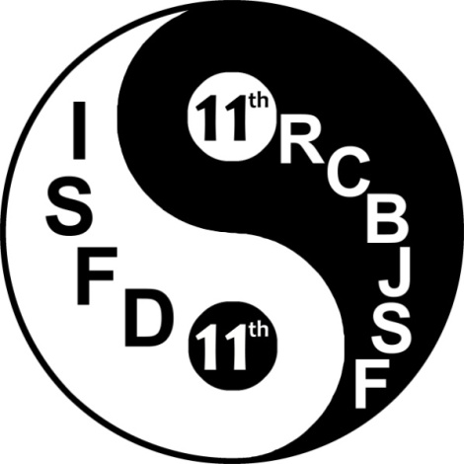

**Объединенный международный симпозиум   
ISFD-11th-RCBJSF**

**11ый Международный симпозиум   
по доменам в ферроиках, микро- и нано-масштабным структурам,   
и   
11ый Российско-Японский и стран Балтии и СНГ   
симпозиум по сегнетоэлектричеству**

Будет проведен в УрФУ, Екатеринбург, 20-24 августа 2012 года.

Официальный сайт: <http://labfer.usu.ru/isfd-11-rcbjsf/>

Тематика симпозиума связана с одним из актуальных направлений современных **нанотехнологий.**

Цель симпозиума: всестороннее обсуждение современных проблем, связанных с созданием, изучением свойств и применением **наноструктурированных** сегнетоэлектриков и сопутствующих материалов.

Ожидаемое количество участников - более 250, среди которых более 100 зарубежных ученых из Японии, США, Франции, Германии, Швейцарии, Китая, Чехии, Польши, Израиля, Канады, Украины и других стран (всего 30).

**Страны – участницы:**

|  |  |  |
| --- | --- | --- |
|  | Russia | 109 |
|  | Japan | 34 |
|  | China | 8 |
|  | Ukraine | 8 |
|  | USA | 8 |
|  | Czech Republic | 4 |
|  | Germany | 3 |
|  | Korea | 3 |
|  | Lithuania | 3 |
|  | Switzerland | 3 |

|  |  |  |
| --- | --- | --- |
|  | Azerbaijan | 2 |
|  | Canada | 2 |
|  | Latvia | 2 |
|  | Poland | 2 |
|  | Armenia | 1 |
|  | Australia | 1 |
|  | Austria | 1 |
|  | Belarus | 1 |
|  | Brazil | 1 |
|  | France | 1 |

|  |  |  |
| --- | --- | --- |
|  | India | 1 |
|  | Iran | 1 |
|  | Israel | 1 |
|  | Italy | 1 |
|  | Mexico | 1 |
|  | Netherland | 1 |
|  | Norway | 1 |
|  | Portugal | 1 |
|  | Turkey | 1 |
|  | UK | 1 |
|  | **Итого:** | **207** |

***История проведения симпозиумов***

**Международный симпозиум по доменам в ферроиках, микро- и нано-масштабным структурам (**International Symposium on Ferroic Domains and Micro- to Nanoscopic Structures - ISFD). Первый ISFD был проведен в 1989 году в Волгограде. Последующие проходили в Нанте (Франция), Закопане (Польша), Вене (Австрия), Стейт Колледже (США), Нанкине (Китай), Жьене (Франция), Цукубе (Япония), Дрездене (Германия) и Праге (Чехия). В составе международного оргкомитета симпозиума ведущие ученые - представители 16 стран.

**Российско-Японский и стран Балтии и СНГ симпозиум по сегнетоэлектричеству** (Russian/CIS/Baltic/Japan Symposium on Ferroelectricity - RCBJSF). Первый Советско-Японский симпозиум по сегнетоэлектричеству был проведен в Новосибирске в 1976 году под председательством Нобелевского лауреата академика А.М. Прохорова.

***Опыт проведения международных конференций***

Лабораторией сегнетоэлектриков НИИ ФПМ и УЦКП «Современные нанотехнологии» УрФУ за последние семь лет были организованы и успешно проведены три международных симпозиума (International Symposium on Micro- and Nano-scale domain structuring in ferroelectrics - ISDS) и две Всероссийские школы молодых ученых.

В ISDS-05 в 2005 году приняло участие более 70 ученых из 13 стран, и было представлено около 60 докладов.

В ISDS-07 в 2007 году приняли участие 135 ученых из 15 стран мира: Армении, Бразилии, Германии, Израиля, Канады, Китая, Латвии, Польши, России, США, Финляндии, Франции, Швеции, Чешской Республики и Японии, и было представлено около 100 докладов.

В ISDS-09 в 2009 году приняли участие более 150 ученых из 10 стран, и было представлено около 80 докладов.

Все симпозиумы проводились в УрГУ им. А.М. Горького под председательством В.Я. Шура при поддержке министерства образования и науки РФ, администрации Свердловской области и Екатеринбурга, Российского Фонда Фундаментальных Исследований, фонда «Династия» и ряда спонсоров. Материалы симпозиумов были опубликованы в 6 томах специальных выпусков международного журнала Ferroelectrics.